Kunstzinnige verwerking van de lessen over
Schilderkunst van de 17e eeuw
(versie 20230630)
Thema en uitdaging voor de leerlingen:
“Hoe zou een leerling van Rembrandt
een sinaasappel (en een oesterschelp) geschilderd hebben?”

Naast de excursie naar het Rijksmuseum met de eindopdracht die je in het museum maakt, mag je deze opdracht zien als een soort “meesterwerkstuk” van deze periode en die zal als zodanig beoordeeld worden.

Hoe gaan we te werk? Een aantal stappen, verdeeld over 2-3
- We maken in de klas alvast een mooi egale ondergrond op de bekende manier met witte grondverf, gemengd met oker-bruin-tinten zoals Rembrandt dat deed.
- De volgende dag is ’t droog en tekenen jullie met grijs potlood de omvang van je sinaasappel en de oesterschelp na. Altijd zo, dat het kroontje van de sinaasappel aan de bovenkant zit.
- Dan worden de sinaasappel en de oesterschelp “gedoodverfd” met witte verf, net als in de 17e eeuw. Deze witte “doodverf” geeft extra glans aan de objecten. Terwijl sinaasappel (en oester) drogen, kan nog een laagje omgeving/achtergrond aangebracht worden. Terwijl dit droogt gedurende 15 minuten, is er in het periodeschrift vast nog wel iets af te maken of uit te werken.
- Dan kan over de witte doodverf kleur aangebracht worden. We werken weer laag op laag en we laten het tussendoor drogen.
- Als de sinaasappel moet drogen, werken we aan de oester en omgekeerd. Moeten beide drogen, dan werken we aan de voorgrond, achtergrond en schaduwen. Het clair-obscur is natuurlijk wel ons streven!
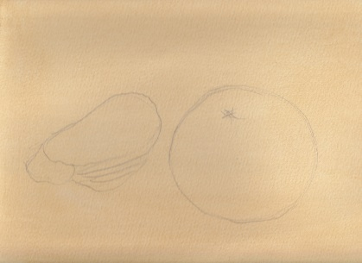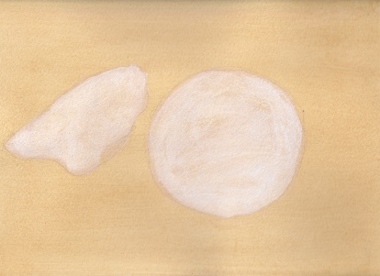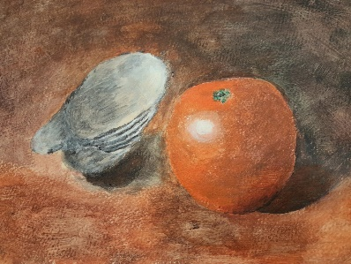
Links: Op de licht-oker-bruine grondlaag kan na droging de sinaasappel (en evt. de oester) worden geschetst met grijs potlood
Midden: na droging de sinaasappel (en. evt. de oesterschelp) met witte verf “doodverven” en laten drogen. Meestal is 15 min. genoeg droogtijd
Rechts: dan kan met kleur het geheel in lagen verder worden opgebouwd.

Volgende bladzijden: werk van enkele leerlingen 9e klas (3e leerjaar)
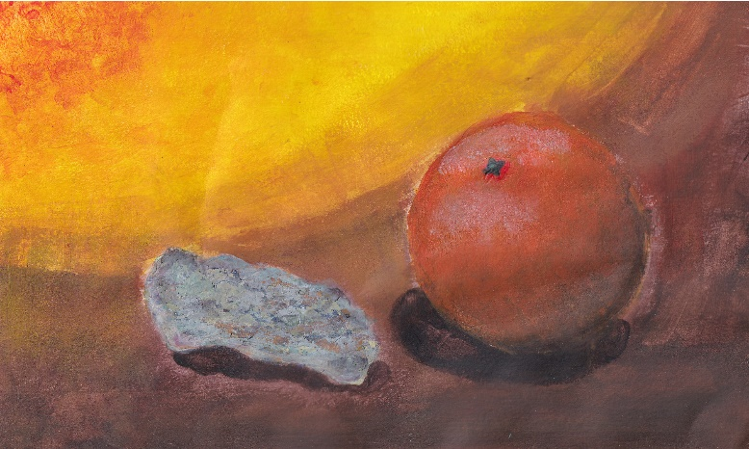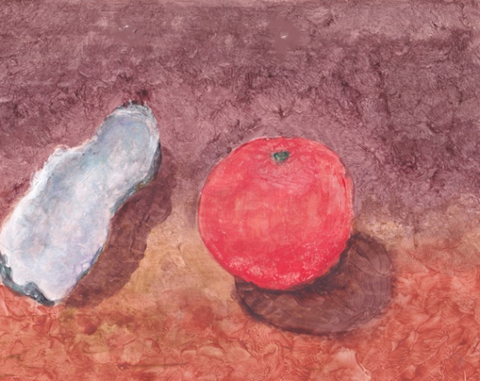
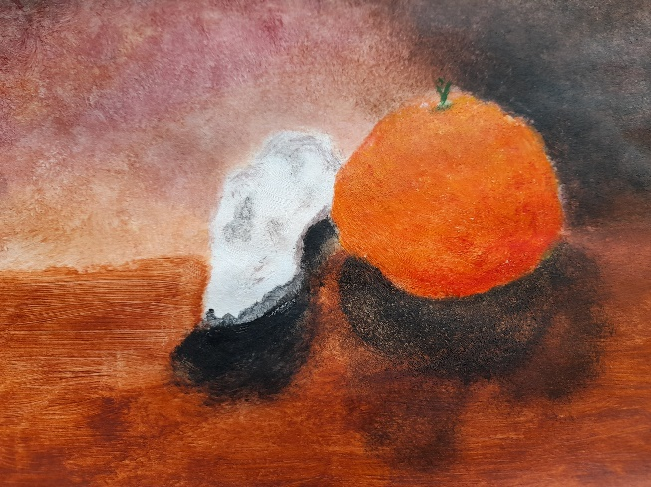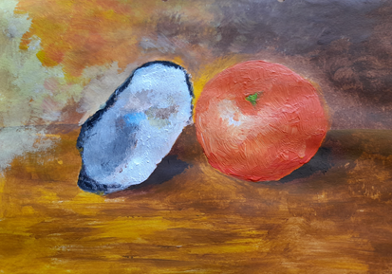
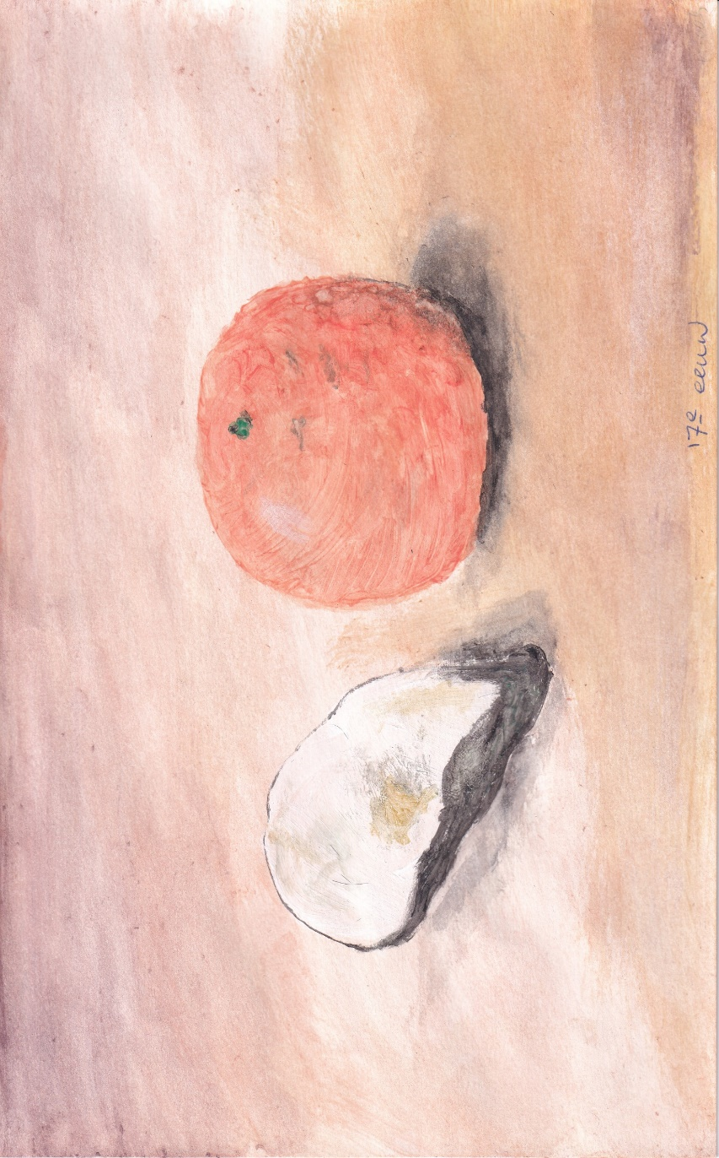

Een 9e klas van 2023

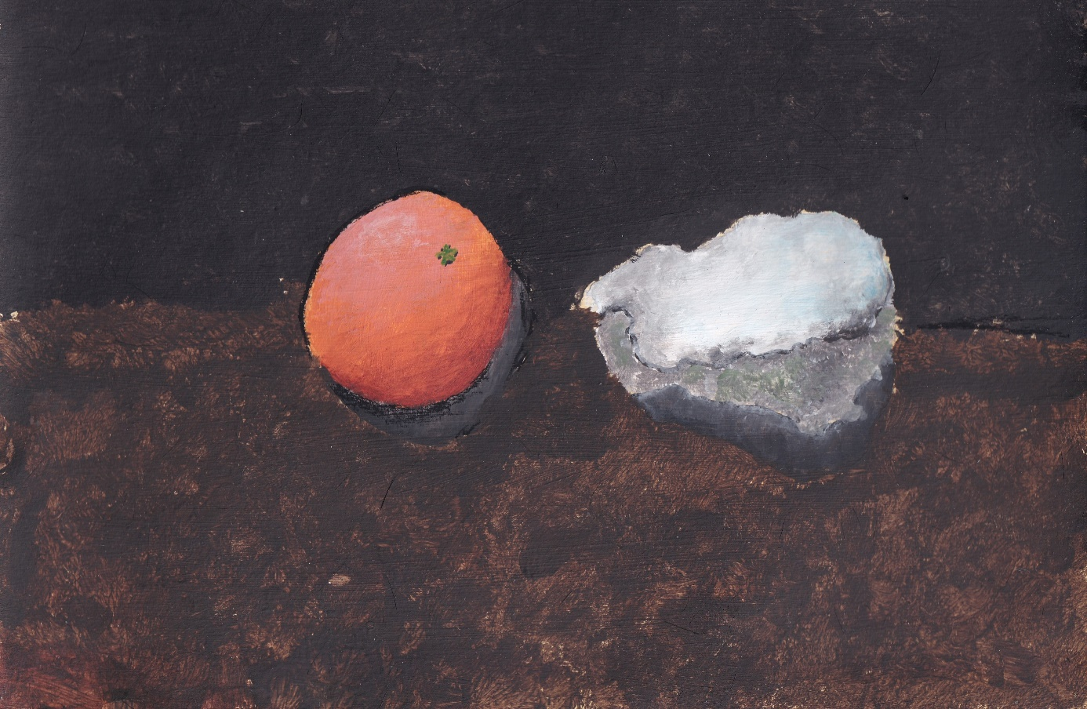

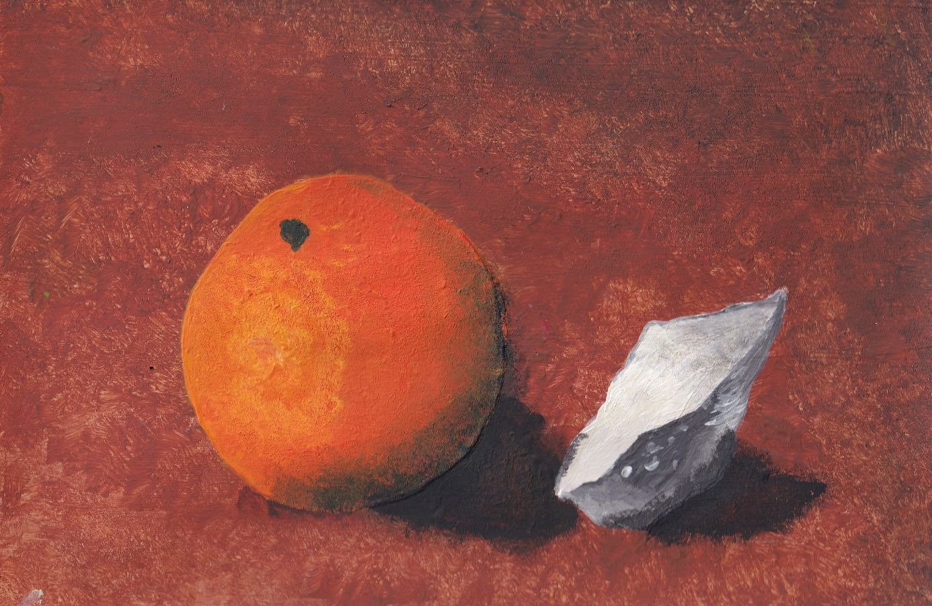
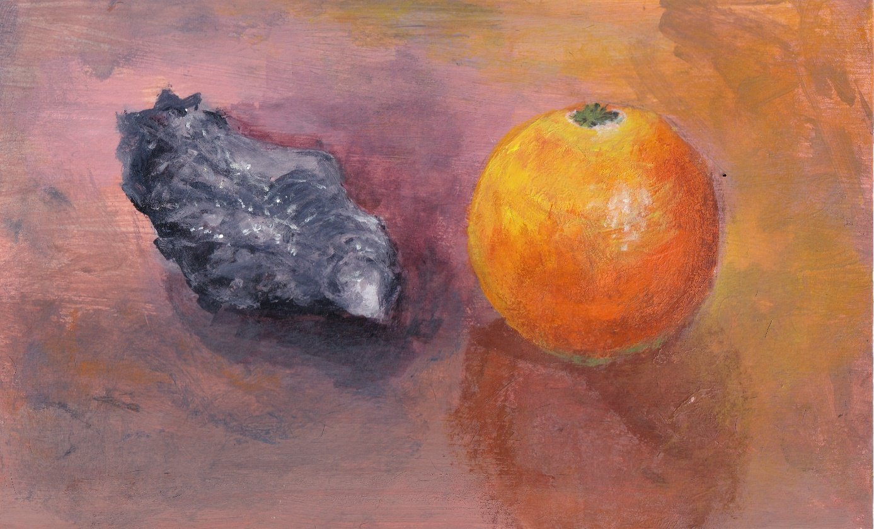

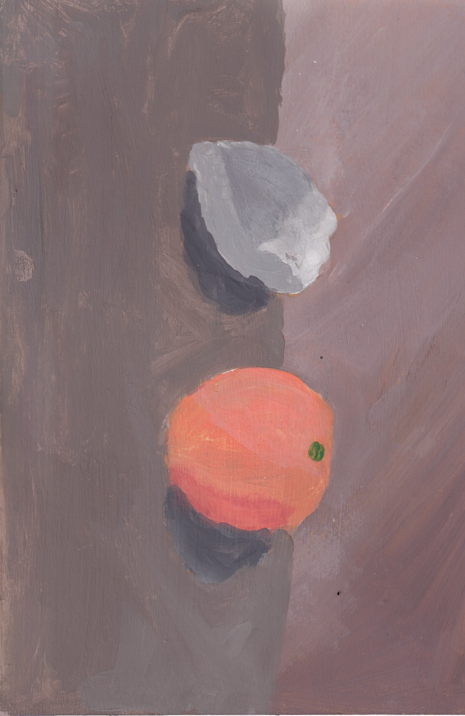

0-0-0-0-0

